Liczba punktów: ………../40
Imię i nazwisko ucznia ……………………………………………………………………………………………………………….. Klasa ……………
Szkoła - ……………………………………………………….. w ……………………………………. województwo - ………………………………..
Uwaga!
- Samo posiadanie przy sobie telefonu komórkowego lub innych urządzeń telekomunikacyjnych czy elektronicznych nośników informacji, równoznaczne jest z dyskwalifikacją, dlatego jeśli nie oddałeś ich swojemu opiekunowi, musisz je przekazać teraz na czas pisania testu osobie w Komisji Egzaminacyjnej
- Na rozwiązanie wszystkich zadań części II (A i B) etapu okręgowego masz 40 minut.
- Pamiętaj, że w obu częściach odpowiedzi udzielasz długopisem w kolorze niebieskim lub czarnym.
- Nie można używać ołówków ani korektorów (za ich stosowanie Twoja praca zostanie zdyskwalifikowana i za całość otrzymasz 0 pkt.).
- Każde skreślenie, poprawka i nieczytelna odpowiedź traktowane są jako odpowiedź błędna. Tak więc udzielając odpowiedzi, zastanów się najpierw zanim dokonasz odpowiedniego wpisu czy zaznaczysz odpowiedź.
- Z boku każdego zadania masz wpisaną liczbę, która wskazuje, ile można uzyskać punktów za dane zadanie.
Część A – test – SPECJALIZACJA: XIX WIEK
1/ Uzupełnij poniższą tabelę, wpisując brakujące dane: rok wydarzenia lub ważne wydarzenie historyczne oraz kto wówczas panował w Polsce: /6 …..
 | Rok | Ważne wydarzenie historyczne | Ówczesny panujący w Polsce:
A |  | Ogłoszenie detronizacji cara z tronu polskiego
B |  | Początek Wiosny Ludów w Europie
C |  | Wyprawa Napoleona na Rosję
D | 1825
E | 10 IV  1831
F | 1861
2/ Wpisz co to za pojęcia, o których jest mowa poniżej: /4 …..
a/ 5-osobowy rządowy organ egzekutywy we Francji lat 1789-99 - …………………………………………………….
b/ konfederacja państw niemieckich w latach 1806-13 - …………………………………………………………………………….
c/ ruch skierowany przeciw absolutyzmowi, rozpowszechniony w Europie w l. poł. XIX w. - ………………………………
d/ japoński wojownik, rycerz - ………………………………………………………………………
Razem pkt. za zadania 1-4: ………. /11

3/ Wymień, do jakiego państwa należały niżej wymienione obszary przed i po kongresie wiedeńskim: /3 …..
 | Obszar | Przed | Po
A | Dalmacja | A1/ | A2/
B | Holandia | B1/ | B2/
C | Wielkopolska | C1/ | C2/
4/ Odpowiedniej postaci przyporządkuj po jednej cyfrze z pierwszej kolumny (1-6) i z drugiej
kolumny (7-12) - odpowiadającą jej opisowi: /5 …..
postać |  | opis kolumny I |  | opis kolumny II
A | Napoleon I | 1 | Abdykował kilkukrotnie | 7 | Brat Ludwika XVI i Ludwika XVIII
B | Napoleon II | 2 | Abdykował podczas rewolucji lipcowej | 8 | Franciszek książę Reichstadt
C | Napoleon III | 3 | Abdykował podczas rewolucji lutowej | 9 | Ostatni król Francji z Burbonów
D | Karol X | 4 | Nieuznawany cesarz | 10 | Pierwszy Konsul
E | Ludwik Filip I | 5 | Usunięty przez III Republikę | 11 | Prezydent Francji
 |  | 6 | Zmarł na wyspie Elbie | 12 | Wyniosła go na tron rewolucja lutowa
A - ........ + ........; B - .......... + .........; C - .......... + .........; D - ......... + ..........; E - .......... + ............
5/ Wymień trzech cesarzy Niemiec po zjednoczeniu w XIX w.: /3 …..
………………………………………………………………………………………………………………………………………………………………
6/ Uzupełnij poniższy tekst dotyczący Konstytucji Księstwa Warszawskiego: /7 …..
Konstytucja została Księstwu ………………………………………………………………… (a), czyli nadana, darowana, przez ówczesnego hegemona Europy - Napoleona Bonaparte. Wprowadzała ona m.in.: wolność religii, wolności ………………………………………….. (b) człowieka, równości wobec ……………………….. (c) oraz monarchię ……………………………………………….. (d) w saskiej dynastii Wettinów – podobnie jak to miało miejsce wcześniej w konstytucji …………………………………….. (e). Prawa wyborcze otrzymała szlachta oraz zamożne i średniozamożne ………………………………………………………….. (f). Językiem państwowym Księstwa był język …………………………………………… (g).

Razem pkt. za zadania 3-6: ………. /18

7/ Wymień 2 określenia członkiń ruchu kobiet walczącego o ich prawa na przełomie XIX/XX w. : /2 …..
……………………………………………………………………………………………………………………………………………………………………………
8/ Odpowiedniej bitwie XIX wieku przyporządkuj po jednej cyfrze z pierwszej kolumny (1-5)
i z drugiej kolumny (6-11) - odpowiadającą jej opisowi: /5 …..
Bitwa/potyczka pod |  | opis kolumny I - dowódcy |  | opis kolumny II – podczas powstania:
A | Grochowem | 1 | J. Chłopicki | 6 | Bitwa nie została rozstrzygnięta
B | Miłosławiem | 2 | J. Dwernicki | 7 | Duże straty wojsk powstania wielkopolskiego
C | Ostrołęką | 3 | J. Skrzynecki | 8 | Klęska wojsk powstania listopadowego
D | Sokołowem | 4 | L. Mierosławski | 9 | Pierwsza potyczka powstania listopadowego
E | Stoczkiem | 5 | R. Traugutt | 10 | Potyczka powstania styczniowego
 |  |  |  | 11 | Zwycięstwo wojsk powstania wielkopolskiego
A - ........ + ........; B - .......... + .........; C - .......... + .........; D - ......... + ..........; E - .......... + ............
Część B – zadanie ze źródłem – Z PROGRAMU TEMATYCZNEGO

9/
Tekst – Władysławowie na tronie polskim
Jednym z najpopularniejszych imion, jakie nosili władcy polscy, był Władysław. Takie właśnie imię przybrał sobie Jagiełło (a) na chrzcie, obejmując potem tron polski, po ślubie z Jadwigą. Władysławem był także jego syn – Warneńczyk (b). Syn Kazimierza Jagiellończyka, Władysław Jagiellończyk, także otrzymał imię po pierwszym Jagiellonie, ale jemu przypadł we władanie tron węgierski i czeski, a nie polski. Władysława mamy także nie tylko wśród Jagiellonów, ale i królów elekcyjnych. Władysław Waza (c) był ponadto tytularnym wielkim księciem moskiewskim i królem szwedzkim. Ale Władysławów zdecydowanie najwięcej było wśród Piastów. Takie imię nosili m.in.: Władysław Herman (d), Władysław Wygnaniec (e) i Władysław Łokietek (f), a w sumie, licząc także książąt dzielnicowych z tej dynastii było około dwudziestu władców o tym imieniu.
9.1. Opisanym w tekście Władysławom dopisz cyfrę rzymską (np. I, II itd.), którym /2 …..
Władysławem oni byli:
A/ Jagiełło - ………. B/ Warneńczyk - ………. C/ Waza - ……….
D/ Herman - ………. E/ Wygnaniec - ………. F/ Łokietek - ……….
9.2. Wyjaśnij, dlaczego jest taka a inna numeracja Władysławów na tronie polskim: /1 …..
……………………………………………………………………………………………………………………………………………………………..
……………………………………………………………………………………………………………………………………………………………..
……………………………………………………………………………………………………………………………………………………………..
Razem pkt. za zadania 7-9.2.: ………. /10

9.3. Do poniższych ilustracji władców polskich (pod nimi) dopisz literki (A-F) wymienionych /2 …..
powyżej w pkt. 9.1. władców Władysławów:
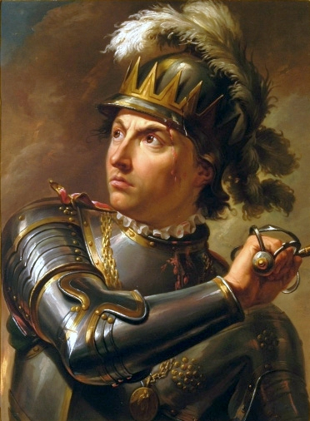 | 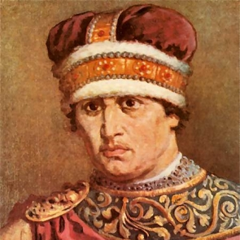 | 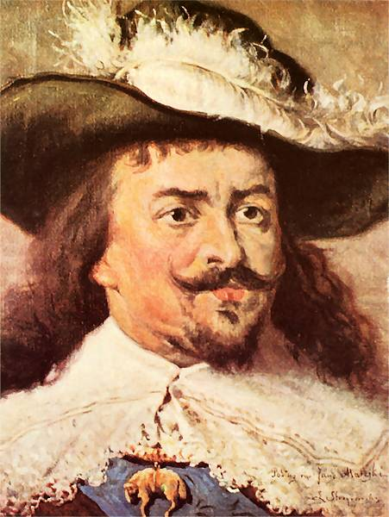
1 - …… | 2 - …… | 3 - ……
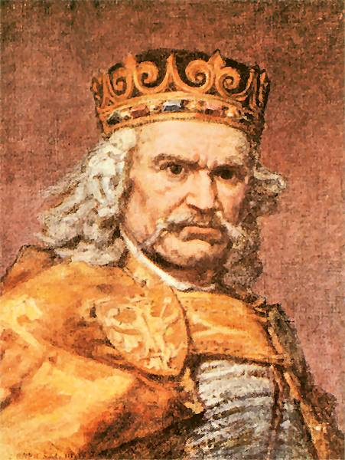 | 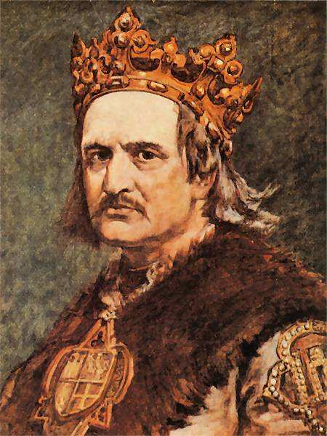 | 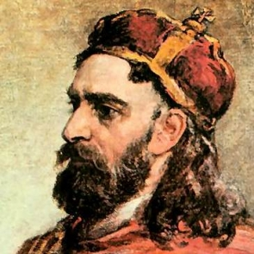
4 - …… | 5 - …… | 6 - ……

Razem pkt. za zadanie 9.3.: ………. /2
BRUDNOPIS

Liczba punktów razem za wszystkie zadania: ………. /40
Czytelne podpisy Komitetu Okręgowego: Spr.: ………..…………….…… Wer.: ………..………….………
Podpis osoby kwalifikującej - Organizatora (spoza Komitetu Okręgowego) : ……………

